CÓMO HACER UN TEATRO DE SOMBRAS

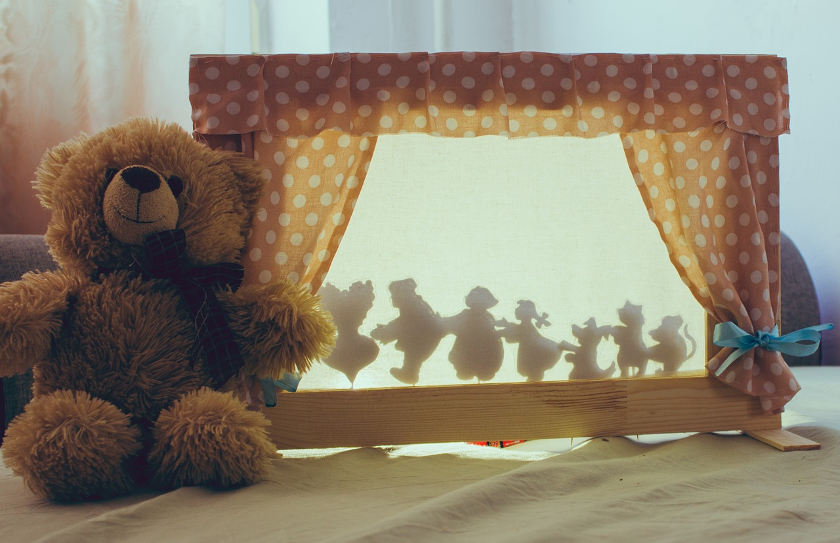  Crédito de la imagen | Se conoce con el nombre de teatro de sombras a un tipo de espectáculo que presenta una peculiaridad muy especial: el espectador solo puede contemplar la sombra de los personajes que intervienen en escena. Este efecto óptico se consigue gracias a la interposición de determinados objetos o figuras de personajes entre una fuente de luz (lámpara o foco) y una superficie lisa y clara (pantalla o pared).
Se cree que este tipo de espectáculo nació en China en el siglo XI, aunque su llegada a Europa fue tardía: hasta el siglo XVIII no hace su aparición en países como Francia, Inglaterra o Alemania; y, en el caso concreto de España, hasta principios del siglo XIX no se popularizan este tipo de representaciones. En 2011 el teatro de sombras chino fue reconocido como Patrimonio Cultural Inmaterial de la Humanidad y en la actualidad atrae a todo tipo de público, tanto a niños como a adultos.

PASO 1. Preparamos las siluetas
Materiales:

- Cartulina de cualquier color aunque, a ser posible, es mejor que sea negra.
- Palos de madera planos.
- Tijeras.
- Celo o cinta aislante.

Procedimiento:

- Dibujamos sobre la cartulina las siluetas de los personajes y de los objetos o escenarios que consideremos necesarios para nuestra representación. También podemos calcar las figuras tomando como referencia algún dibujo obtenido de Internet o de un libro. En cualquier caso, es conveniente que las siluetas se hagan de perfil para que sean más fácilmente reconocibles.
- Recortamos con unas tijeras las siluetas que hemos dibujado.
- Pegamos con celo o cinta aislante un palo de madera detrás de las figuras que vayan a moverse dentro del escenario. En las figuras o objetos que permanezcan inmóviles en el escenario no es preciso que coloquemos el palo de madera.

PASO 2. Preparamos el escenario
Materiales:

- Caja de cartón. Podría tratarse de una caja de zapatos o de folios, entre otras opciones.
- Papel de seda blanco o papel encerado.
- Celo, cinta aislante o pegamento.
- Tijeras o cúter.

Procedimiento:

- Recortamos una ventana al fondo de la caja de cartón, utilizando para ello unas tijeras o un cúter.
- Recortamos un rectángulo de papel de seda o de papel encerado unos centímetros más grande que la ventana del fondo de la caja.
- Pegamos con celo, cinta aislante o pegamento el rectángulo de papel de seda encima de la ventana de la caja.

Otra opción sería utilizar listones de madera en lugar de una caja de cartón y clavar en ellos un trozo de tela blanco.

PASO 3. Cómo llevar a cabo la representación teatral
Materiales:

- Figuras de cartulina recortadas.
- Escenario creado con una caja de cartón.
- Fuente de luz (linterna o lámpara)

Procedimiento:

- Dejamos a oscuras la habitación donde vayamos a realizar la representación teatral.
- Situamos una lámpara o una linterna detrás del escenario.
- Colocamos las figuras o recortables que vayan a ser usados entre la luz y el escenario.
- Contamos la historia al mismo tiempo que los personajes aparecen en escena.

Trucos:

- Es muy útil utilizar una linterna frontal para no tener que preocuparnos de dónde colocamos el foco de luz.
- Si situamos el escenario al borde de una mesa, podremos agacharnos y moverlas figuras de cartulina desde abajo sin ser vistos.
- Es conveniente ensayar varias veces antes de llevar a cabo la representación final.

